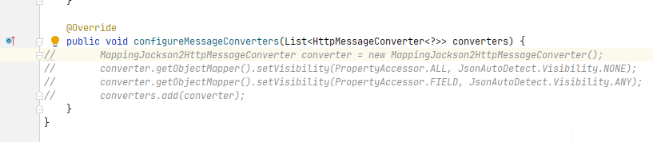

Почему, если этот код закомментировать, то проходит проброс текста

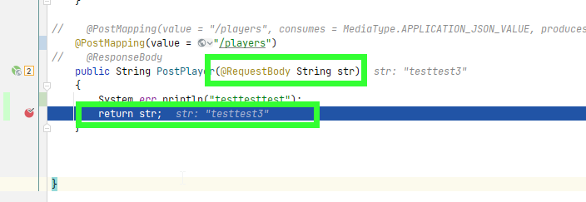

А если код РАСкомментировать, то такого проброса текста не проходит?